**群星璀璨 芬芳争艳**

**——迎三. 八女作家作品推介**

在春光明媚万物复苏的三月，草长茑飞繁花似锦。三月是充满生机、充满活力、充满灵性的季节。三月也是女性朋友们的节日。我们特别策划了这期的“迎三.八女作家作品推介”，向所有用文学滋养人类精神的女作家致敬！

在世界文学的历史画卷中，从来不缺乏女性作家婀娜多姿的身影。她们以女性独有的视角和或豪迈或细腻或温情的笔触，讴歌自然社会的真善美，剖析人性的光明和幽微，为我们传达生活的真谛、传递人生的梦想、传承绚丽的文明。在文学的星空中，她们是璀璨的星辰，让我们撷取其中的一些，分享给大家。让我们走进她们的心灵，走进文学的世界！

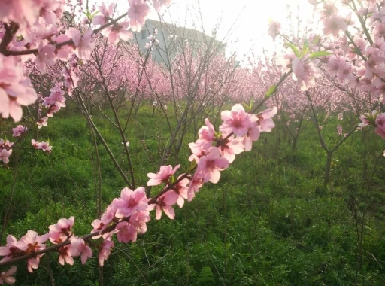

**勃朗特三姐妹**

勃朗特三姐妹是英国家喻户晓的女作家：夏洛蒂·勃朗特在[《简·爱》](http://baike.so.com/doc/6370120.html" \t "http://baike.so.com/doc/_blank)中对女性独立性格的叙述、艾米莉·勃朗特在《呼啸山庄》中对极端爱情和人格的描写、安妮·勃朗特在《艾格尼丝·格雷》中让人印象深刻的寂寞情绪，令人回味无穷。一家三姐妹占据了[英语文学](http://baike.so.com/doc/5742164.html" \t "http://baike.so.com/doc/_blank)名人史中的三个席位，恐怕连众多男性作家都自叹弗如，无怪乎会有络绎不绝的崇拜者们在英国哈沃斯的[勃朗特故居](http://baike.so.com/doc/6426258.html" \t "http://baike.so.com/doc/_blank)寻觅三姐妹留下的痕迹。

**[夏洛蒂·勃朗特](http://baike.baidu.com/view/9155.htm" \t "http://baike.baidu.com/view/_blank)**（1816－1855） 代表作《简·爱》。人们普遍认为《简·爱》是夏洛蒂·勃朗特“诗意的生平”的写照，是一部具有自传色彩的作品。它阐释了这样一个主题：人的价值=尊严+爱。

毕竟在当今社会，要将人的价值=尊严+爱这道公式付之实现常常离不开金钱的帮助。人们都疯狂地似乎为了金钱和地位而淹没爱情。在穷与富之间选择富，在爱与不爱之间选择不爱。很少有人会像简这样为爱情为人格抛弃所有，而且义无反顾。《简·爱》所展现给我们的正是一种化繁为简，是一种返朴归真，是一种追求全心付出的感觉，是一种不计得失的简化的感情，它犹如一杯冰水，净化每一个读者的心灵，同时引起读者，特别是女性读者的共鸣。

[艾米莉·勃朗特](http://baike.baidu.com/view/9142.htm" \t "http://baike.baidu.com/view/_blank)（1818－1848），代表作《呼啸山庄》。

艾米莉从少年时代就开始写诗，姊妹三人于1846年出版了一本自费出版诗集，以艾米莉为主。她的诗的风格往往是直抒胸臆，感情浓烈；景物描写常常荒僻，寂寥。英国著名诗人、评论家马修·阿诺德在《哈沃斯墓园》中，评论艾米莉诗作中的“热情、深沉和大胆”大概是拜伦死后无人可比的。但她的小说《呼啸山庄》掩盖了她诗歌的光芒。

《呼啸山庄》通过一个爱情悲剧，向人们展示了一幅畸形社会的生活画面，勾勒了被这个畸形社会扭曲了的人性及其造成的种种可怖的事件。它被认为是英国小说史上最奇特，最具震撼力的一部小说之一。这部悲剧性的小说描写了吉卜赛弃儿希斯克列夫被山庄老主人收养後，因受辱和恋爱不遂，外出致富，回来後对与嘉瑟琳结婚的地主林顿及其子女进行报复的故事。

**[安妮·勃朗特](http://baike.baidu.com/view/331264.htm" \t "http://baike.baidu.com/view/_blank)**（1820－1849），英国女作家，[夏洛蒂](http://baike.baidu.com/view/1165557.htm" \t "http://baike.baidu.com/view/_blank)·勃朗特及[艾米莉·勃朗特](http://baike.baidu.com/view/9142.htm" \t "http://baike.baidu.com/view/_blank)之妹，代表作是《艾格妮丝·格雷》和《怀尔德菲尔府上的房客》（又译《女房客》）。其中《艾格妮丝·格雷》被爱尔兰著名诗人、评论家[乔治·莫尔](http://baike.baidu.com/view/3101565.htm" \t "http://baike.baidu.com/view/_blank)认为是“英国文学史上最完美的散文体小说”。1849年5月28日，安妮病逝于斯卡巴勒，终年29岁。

1847年安妮的第一部带有自传色彩的长篇小说《[阿格尼丝·格雷](http://baike.so.com/doc/5648152.html" \t "http://baike.so.com/doc/_blank)》出版。1848年，安妮又出版了她的第二部长篇[小说](http://baike.so.com/doc/5355412.html" \t "http://baike.so.com/doc/_blank)《怀尔德菲尔府的房客》。正当安妮的小说艺术日趋成熟时，不幸因[结核病](http://baike.so.com/doc/5356347.html" \t "http://baike.so.com/doc/_blank)恶化而去世，年仅二十九岁。安妮·勃朗特的小说风格与她的两位姐姐不同，文风与[奥斯丁](http://baike.so.com/doc/5571522.html" \t "http://baike.so.com/doc/_blank)颇为相似。

# 多丽丝·莱辛

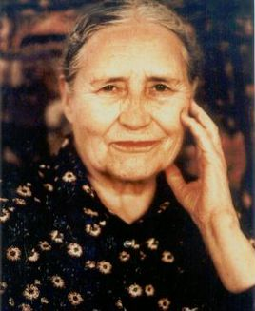多丽丝·莱辛（Doris Lessing，1919年－2013年），英国女作家，被誉为继[伍尔芙](http://baike.baidu.com/view/931847.htm" \t "_blank)之后最伟大的女性作家，并几次获得[诺贝尔文学奖](http://baike.baidu.com/view/30507.htm" \t "_blank)提名以及多个世界级文学奖项。

数次获诺贝尔文学奖和布克奖提名。 1919年生于伊朗，十五岁因眼疾辍学，改以自修方式遍读文学，后来做过电话接线员、保姆、速记员等。1949年携幼子移居英国，全部家当是皮包中的一部小说草稿。该书不久以《野草在歌唱》为题出版，使莱辛一举成名。 1962年，代表作《金色笔记》推出，作为极易引起争议的鸿篇巨制，成为其摘得诺贝尔奖桂冠的最充分理由。在2007年10月11日，[瑞典皇家科学院](http://baike.baidu.com/view/100759.htm" \t "_blank)宣布将2007年度诺贝尔文学奖授予这位英国女作家。她是迄今为止获奖时最年长的女性诺贝尔获奖者。

作品年表

《野草在歌唱》 The Grass is Singing 1950

《这原是老酋长的国度》 This Was the Old Chief's Country 1951

《短篇小说五篇》 Five short stories 1953

《暴力的孩子们》 Children of Violence Series 1952-1969

《金色笔记》 The Golden Notebook 1962

《特别的猫》 Particularly Cats 1967

《简述地狱之行》 Briefing for a Descent into Hell 1971

《黑暗前的夏天》 The Summer Before the Dark 1973

《幸存者回忆录》 Memoirs of a Survivor 1974

《希卡斯塔》 Shikasta 1979

《第三、四、五区域间的联姻》 The Marriages Between Zones Three, Four and Five 1980

《天狼星试验》 The Sirian Experiments 1980

《第八号行星代表的产生》 The Making of the Representative for Planet 8 1982

《第五个孩子》 The Fifth Child 1988

《又来了，爱情》 Love, Again 1996

《猫语录：大帅猫的晚年》 The Old Age of El Magnifico 2000

莱辛代表作：

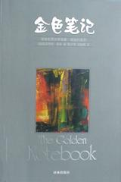作者把五本笔记穿插在这个故事之中，以此描写二十世纪中期整个世界的风貌。其中黑色笔记描写主人公作为作家在非洲的经历，涉及殖民主义和种族主义问题；红色笔记写她的政治生活，记录她对斯大林主义由憧憬到幻灭的思想过程，黄色笔记是作者根据自己的爱情生活所创作的一个故事，题为《第三者的影子》；蓝色笔记是她的日记，记录了主人公精神的轨迹。四本笔记于是成为一个不安宁的灵魂的四道反光。而最后的金色笔记，却是作者对人生的一种哲理性总结。在这种貌似无序的结构中，作者展示了那个混乱迷惘而多变的时代中一个失重的灵魂的探索和生存。

**爱丽丝·门罗**

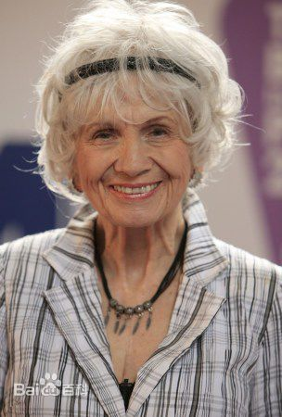艾丽斯·芒罗（又译爱丽丝·门罗，Alice Munro，1931.07.10~），加拿大女作家，被誉为“加拿大的[契诃夫](http://baike.baidu.com/subview/6923/9680880.htm" \t "_blank)”。1968年发表第一部短篇小说集《[快乐影子之舞](http://baike.baidu.com/view/11064492.htm" \t "_blank)》（Dance of the Happy Shades），并[获得](http://baike.baidu.com/view/629895.htm" \t "_blank)加拿大总督文学奖，后来共创作了14部作品并多次[获奖](http://baike.baidu.com/view/3193319.htm" \t "_blank)，[同时](http://baike.baidu.com/view/557390.htm" \t "_blank)作品被翻译成13种文字传遍全球，受到读者与媒体的高度评价。

2013年10月10日，艾丽斯·芒罗获得2013年诺贝尔文学奖，[瑞典学院](http://baike.baidu.com/view/8532484.htm" \t "_blank)给出的颁奖词是：“当代[短篇文学](http://baike.baidu.com/view/2611398.htm" \t "_blank)小说大师”。由此艾丽斯·芒罗也成为了[诺贝尔文学奖](http://baike.baidu.com/view/30507.htm" \t "_blank)历史上的第13位女性。

主要作品1968-2013年作品一览表

1968年 Dance of the happy shades 企鹅出版社

中译名：《快乐影子之舞》

1971年 Lives of girls and women New American Library

中译名：《少女们和妇人们的生活》

1974年 英文《Something I've been meaning to tell you》[4] New American Library

1978年 英文《Who Do You Think You Are?》

（别名：The beggar maid） 艾尔弗雷德 克诺夫出版社

《你以为你是谁？》（《乞丐女孩》）

1982年 The moons of Jupiter 艾尔弗雷德 克诺夫出版社

1986年 The progress of love[5] 企鹅出版社

中译名：《爱的进程》

1990年 Friend of my youth 艾尔弗雷德 克诺夫出版社

我青年时期的朋友

1994年 Open secrets 艾尔弗雷德 克诺夫出版社

中译名：《公开的秘密》

1998年 英文《The love of a good woman》 艾尔弗雷德 克诺夫出版社

中译名：《一个善良女人的爱》

2004年 Runaway 艾尔弗雷德 克诺夫出版社

中译名：《逃离》（2007年台译本《出走》）

2006年 The view from Castle Rock 艾尔弗雷德 克诺夫出版社

中译名：《石城远望》

2009年 Too much happiness 艾尔弗雷德 克诺夫出版社

2012年 Dear life Vintage International ,亲爱的生活

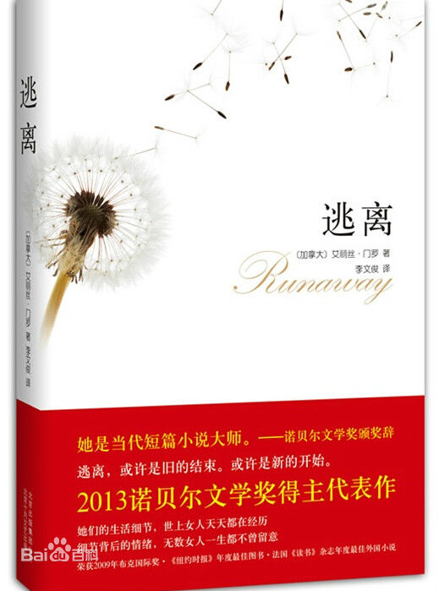《逃离》是艾丽丝·门罗的代表作，曾于2009年荣获布克国际奖。

《逃离》全书共收录八篇作品，集中体现了爱丽丝·门罗的文学造诣。

《逃离》可以被视为“概念小说集”，八个故事隐隐被一个概念、一种气质统一，人物的生活背景、遭遇、情感也多有近似，八个故事并无隔离之感，气韵也并不被阻断，混在一起组成了长卷。

**阿列克西耶维奇**

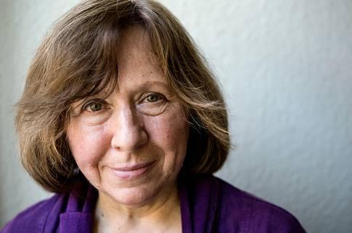

阿列克西耶维奇1948年出生于乌克兰伊万诺-弗兰科夫斯克镇，父亲为白俄罗斯人、母亲是乌克兰人，她在白俄罗斯成长。学校毕业后，她曾在几个当地报纸任职记者，然后在明斯克为文学杂志记者。她在2000年离开白俄罗斯。国际城市避难网络提供她庇护所，在接下来的十年里，她住在巴黎、哥德堡和柏林。2011年搬回明斯克。

诺奖评委会开奖人瑞典皇家学院常务秘书Sara Danius说，阿列克西耶维奇是一位“非凡的”作家。

“过去三四十年里，她一直在刻画苏联和前苏联时代的个体，”Danius说，“但实际上并不是事件的历史，而是情感的历史——她呈现给我们的是一个内心世界，所以她在多部作品里面涵盖的这些历史事件，比如切尔诺贝利核灾难、阿富汗战争，都是表象，实际探索的是苏联和前苏联个体命运。”

她的代表作有《切尔诺贝利的回忆 : 核灾难口述史》《锌皮娃娃兵》等。

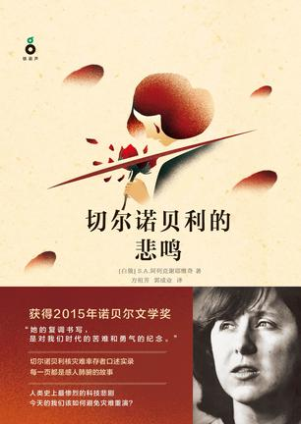切尔诺贝利核灾难幸存者口述实录，每一页都是感人肺腑的故事

作者冒着核辐射危险，深入切尔诺贝利，采访当地幸存者

人类史上最惨烈的科技悲剧，今天的我们该如何避免灾难重演？

1986年4月26日，史上最惨烈的反应炉事故发生在切尔诺贝利。这是史上最浩大的悲剧之一。作者访问了上百位受到切尔诺贝利核灾影响的人民，有无辜的居民、消防员、以及那些被征招去清理灾难现场的人员。他们的故事透露出他们至今仍生活在恐惧、愤怒和不安当中。

本书将这些访谈以独白的方式呈现，巨细靡遗的写实描绘，使这场悲剧读起来像世界末日的童话。人们坦白地述说着痛苦，细腻的独白让人身历其境却又难以承受。

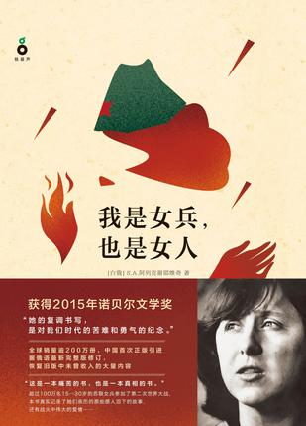★获得2015年诺贝尔文学奖，全球销量逾200万册

★苏联女兵亲历战争实录，一经问世就震惊世界文坛，“这是一本痛苦的书，也是一本真相的书。”

★作者连续两年入围诺贝尔文学奖决选名单，为世界文坛开创了崭新纪实体裁

超过100万名15—30岁的苏联女兵参加了第二次世界大战，她们中有医生、护士，还有伞兵、坦克兵、重机枪手、狙击手等。本书真实记录了她们亲历的那些感人泪下的故事，还有战火中伟大的爱情……书里所有的故事都是真实发生过的，大量内容曾被苏联官方严禁出版。

这些女兵眼里的战争， 与男人们的描述截然不同。这些女兵的回忆，会让你感受到二战中最直观的冲击和从未有过的强烈震撼。

**[玛格丽特·米切尔](http://baike.baidu.com/view/72565.htm" \t "_blank)**（Margaret Mitchell），

[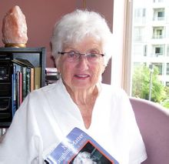](http://baike.baidu.com/pic/é£/8246660/0/c995d143ad4bd113259a17ab58afa40f4afb05d7?fr=lemma%26ct=single)玛格丽特·米切尔

1900年出生于美国佐治亚州亚特兰大市的一个律师家庭。1922-1926年任地方报纸《亚特兰大日报》的记者。她于1926年开始创作《飘》，10年之后，作品才问世。随后，小说获得了1937年普利策奖和美国出版商协会奖。她一生中只发表了《飘》这部长篇巨制。

《飘》是美国女作家[玛格丽特·米切尔](http://baike.baidu.com/view/72565.htm" \t "_blank)（1900—1949）[十年磨一剑](http://baike.baidu.com/subview/986126/11101121.htm" \t "_blank)的作品，也是惟一的作品。小说以[亚特兰大](http://baike.baidu.com/subview/60489/6017934.htm" \t "_blank)以及附近的一个种植园为故事场景，描绘了内战前后美国南方人的生活。作品刻画了那个时代的许多南方人的形象，占中心位置的斯佳丽、瑞德、艾希礼、梅勒妮等人是其中的典型代表。他们的习俗礼仪、言行举止、精神观念、政治态度，通过对[斯佳丽](http://baike.baidu.com/subview/263474/9585604.htm" \t "_blank)与[白瑞德](http://baike.baidu.com/view/1797678.htm" \t "_blank)的爱情纠缠为主线，成功地再现了[林肯](http://baike.baidu.com/subview/6968/4876241.htm" \t "_blank)领导的[南北战争](http://baike.baidu.com/view/33977.htm" \t "_blank)，美国南方地区的社会生活。

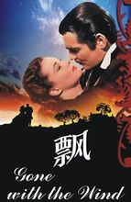《飘》感动了无数的读者。多次被翻拍成电影。电影又名《乱世佳人》。作品通过一幕幕气势恢宏的战争场面以及细腻逼真的人物形象，用诗一般的语言演绎了一个感人至深的爱情故事。

《飘》称得上有史以来最经典的爱情巨著之一。《飘》的人物性格塑造打破了传统的、单一的塑造方法，人物性格多元组合成为这部小说的一个重大亮点，以战争背景，鲜活的彰显了一个个鲜活的人物，更从斯佳丽一家展现作者对于黑人平等的看法。通过不同的性格发展，揭示了环境对于人的甚远影响，这种性格组合的描述方法也对后世小说艺术创作产生了很大的影响。

仅因一部作品就名扬天下并在文坛上占有一席之地的作家是绝无仅有的。《飘》1936年问世后引起轰动，被好莱坞搬上银幕后，米切尔更名扬四海。

**考琳·麦卡洛**

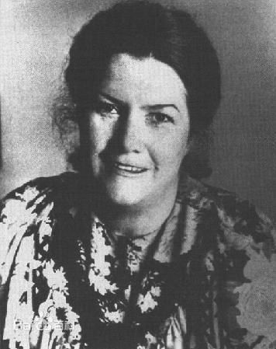[考琳·麦卡洛](http://baike.baidu.com/view/723732.htm" \t "_blank)是澳大利亚当代最有影响的作家之一。她于一九三七年六月一日出生于澳大利亚[新南威尔士州](http://baike.baidu.com/view/250556.htm" \t "_blank),十二岁移居悉尼。

创作出版了十部长篇小说、一部传记。其中《罗马主人》（Roman Master）系列在学术界引起很大的反响，她因此被看作历史学家。

《荆棘鸟》是[考琳·麦卡洛](http://baike.baidu.com/view/723732.htm" \t "_blank)创作的一部家世小说，以女主人公梅吉和神父拉尔夫的爱情纠葛为主线，描写了克利里一家三代人的故事，时间跨度长达半个多世纪。[拉尔夫](http://baike.baidu.com/view/354017.htm" \t "_blank)一心向往教会的权力，却爱上了克利里家的美丽少女[梅吉](http://baike.baidu.com/view/2197002.htm" \t "_blank)。为了他追求的“上帝”，他抛弃了世俗的爱情，然而内心又极度矛盾和痛苦。以此为中心，克利里家族十余名成员的悲欢离合也得以展现。有澳大利亚的《[飘](http://baike.baidu.com/view/20431.htm" \t "_blank)》之誉。

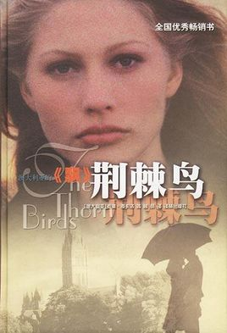《荆棘鸟》之所以在当代文坛脱颖而出，不仅在于小说中男女主人公刻骨铭心的爱情故事，更在于小说中描写了祖孙三代各具特色及内涵的爱情故事。通过这些故事，作者塑造了三个敢与命运、与社会习俗抗争的女性。如果说爱情是文学永恒的主题，那么女人也就是一个不老的话题。没有哪个爱情故事能独立于女性而存在。在纯粹的男人角度里，即使是最独特的见解，也往往笼罩着社会规定意识的影子。最重要的是，通过这三个女性形象，作者为我们揭示了这样—个道理：真正的爱和一切美好的东西是需要以难以想象的代价去换取的。

考琳·麦卡洛将《荆棘鸟》的背景置于澳大利亚的德罗海达，通过阐述克利里家族简单、朴实、谈薄的生活态度以及与自然界的和谐相处，描绘出了一副田园牧歌似的风景画。考琳·麦卡洛对德罗海达自然的描绘，以及她的主人公们对大自然生命的热爱都体现了她的生态思想。总之，《荆棘鸟》是一部不可多得的畅销小说，结构严谨，语言流畅生动，饱含激情，富有诗意，不时有警言妙语散布其间。具有很强的可读性。

**玛格丽特·杜拉斯**

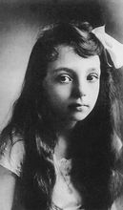

玛格丽特·杜拉斯，法国著名作家、剧作家、电影编导。她的成名作是1950年发表的[自传体小说](http://baike.baidu.com/view/2590033.htm" \t "_blank)《抵挡太平洋的堤坝》。曾获[龚古尔文学奖](http://baike.baidu.com/view/184413.htm" \t "_blank)、法兰西学院戏剧大奖等奖项。她以电影《广岛之恋》（1959年）和《印度之歌》（1957年）赢得国际声誉，以小说《情人》（1984年）获得当年[龚古尔文学奖](http://baike.baidu.com/view/184413.htm" \t "_blank)。

代表作《广岛之恋》《情人》等。她写作别具一格，一度成为许多女作家模仿的对象。她的作品内容丰富，体裁多样，注重文体，具有新颖独特的风格。作家[王小波](http://baike.baidu.com/view/4867.htm" \t "_blank)生前曾对法国文学大师玛格丽特·杜拉斯的推崇：“现代小说的最高成就者是卡尔维诺、君特·格拉斯、莫迪亚诺，还有玛格丽特·杜拉斯”。杜拉斯的一生，就是她不停创作的一部小说。这个故事充满着酷热、暴风雨、酒精和烦躁不安，对话和失语、闪电般的爱情等等。描述杜拉斯很难：温柔还是暴躁？天才还是自恋狂？（劳尔·阿德莱尔的杜拉斯传《玛格丽特·杜拉斯》）她自己写到:"我是作家。其它的都尽可忘掉”。她在作品中叙述了“说”的需要、艰难和恐怖，“试着”写作，就像“试着”去爱一样，心里明知道永远也不可能达到。

文学界认为，“杜拉斯与日本的村上[春树](http://baike.baidu.com/view/337588.htm" \t "_blank)和中国的[张爱玲](http://baike.baidu.com/view/2137.htm" \t "_blank)同为“时尚标志”，她具有富于传奇色彩的经历、惊世骇俗的叛逆性格和与[米兰·昆德拉](http://baike.baidu.com/view/65077.htm" \t "_blank)一样响亮的名字。她是一个令当代法国骄傲的作家，和通往法国当代文化的一条重要通道”。

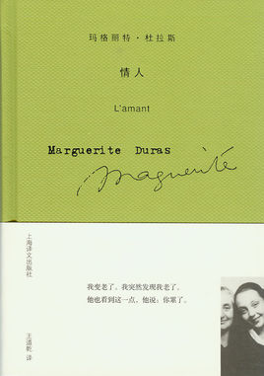有评论称，“如果将一部电影定位西方电影从古典时期转为现代时期的里程碑，那无疑就是杜拉斯的《广岛之恋》——《广岛之恋》以暧昧多义的主题，令人震惊的手法，多纬度地开创了现代电影。

## 李清照

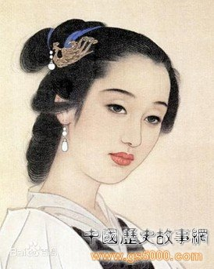

[李清照](http://www.gs5000.cn/gs/lishirenwu/16061.html)（1084年～1155年），字易安，号易安居士，汉族，山东省济南章丘人。

宋代女词人，婉约词派代表，有“千古第一才女”之称。李清照工诗善文，更擅长词。李清照词，人称“易安词”、“漱玉词”，以其号与集而得名。《易安集》、《漱玉集》，宋人早有着录。其词流传至今的，据今人所辑约有45首，另存疑10余首。她的《漱玉词》既男性亦为之惊叹。她不但有高深的文学修养，而且有大胆的创造精神。从总的情况看，她的创作内容因她在北宋和南宋时期生活的变化而呈现出前后期不同的特点。

主要作品：

现存的诗文及词集是后人所辑。近人赵万里《校辑宋金元人词》中的《漱玉词》收有60首。今人孔凡礼《全宋词补遗》中有新发现的李清照词。诗：《[浯溪中兴碑诗](http://baike.baidu.com/view/6833236.htm" \t "_blank)》、《[乌江](http://baike.baidu.com/view/66819.htm" \t "_blank)》（又名《[夏日绝句](http://baike.baidu.com/view/305485.htm" \t "_blank)》）、《[皇帝阁春帖子](http://baike.baidu.com/view/6833161.htm" \t "_blank)》、《[钓台](http://baike.baidu.com/view/414522.htm" \t "_blank)》、《[上枢密韩肖胄诗](http://baike.baidu.com/view/10920461.htm" \t "_blank)》

文：《[金石录序](http://baike.baidu.com/view/6833158.htm" \t "_blank)》、《[词论](http://baike.baidu.com/view/418305.htm" \t "_blank)》、《[打马图序](http://baike.baidu.com/view/1567392.htm" \t "_blank)》、《[投翰林学士綦崇礼启](http://baike.baidu.com/view/6833105.htm" \t "_blank)》

c75c10385343fbf2fbcc8b35b27eca8064388fc7 14ce36d3d539b600572cd04ced50352ac75cb76f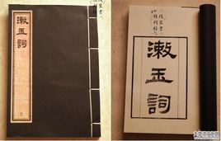

代表作品赏析：

《漱玉词》由济南李清照故居前的[漱玉泉](http://baike.baidu.com/view/5381.htm" \t "_blank)得名，是为[济南七十二名泉](http://baike.baidu.com/view/119180.htm" \t "_blank)之一。《漱玉词》既男性亦为之惊叹。李清照不但有高深的文学修养，而且有大胆的创造精神。从总的情况看，她的创作内容因她在北宋和南宋时期生活的变化而呈现出前后期不同的特点。其中文词绝妙，鬼斧神工，[前无古人，后无来者](http://baike.baidu.com/view/114843.htm" \t "_blank)，被尊为[婉约宗主](http://baike.baidu.com/view/1582773.htm" \t "_blank)，是中华精神文明史上的一座丰碑。

**杨 绛**

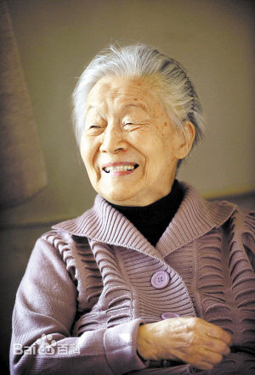[杨绛](http://baike.baidu.com/view/4224.htm" \t "_blank)，1911年生于[北京](http://baike.baidu.com/subview/2621/13223029.htm" \t "_blank)，本名杨季康，祖籍江苏无锡。中国著名的作家，[戏剧家](http://baike.baidu.com/view/3933543.htm" \t "_blank)、[翻译家](http://baike.baidu.com/view/68678.htm" \t "_blank)。[杨绛](http://baike.baidu.com/view/4224.htm" \t "_blank)通晓英语、法语、西班牙语，由她翻译的《[唐·吉诃德](http://baike.baidu.com/view/101196.htm" \t "_blank)》被公认为最优秀的翻译佳作，到2014年已累计发行70多万册；她早年创作的剧本《[称心如意](http://baike.baidu.com/subview/83456/5368832.htm" \t "_blank)》，被搬上舞台长达六十多年，2014年还在公演；[杨绛](http://baike.baidu.com/view/4224.htm" \t "_blank)93岁出版散文随笔《[我们仨](http://baike.baidu.com/view/177203.htm" \t "_blank)》，轰动文坛，风靡海内外，再版达一百多万册，96岁成出版哲理散文集《[走到人生边上](http://baike.baidu.com/view/1297474.htm" \t "_blank)》，102岁出版250万字的《[杨绛文集](http://baike.baidu.com/view/4501764.htm" \t "_blank)》八卷。

**主要作品：**

散文：《干校六记》《将饮茶》（含《回忆我的父亲》、《记钱钟书与〈围城〉》、《回忆我的姑母》等）《杂写与杂忆》（含《怀念[陈衡哲](http://baike.so.com/doc/5678933.html" \t "_blank)》等 ）、《丙午丁未年纪事》、《我们仨》、《我在启明上学》、《走到人生边上》、《老王》（收入中学语文课本）、《 阴》、《流浪儿》、 《 风》 、《窗帘 》、《 收脚印》、 《 喝茶》 、《 听话的艺术》

小说：长篇小说《洗澡》，短篇小说《璐璐，不用愁!》 《ROMANESQUE》《小阳春》《大笑话》《玉人》《鬼》《事业》

剧本：《弄真成假》、《称心如意》、《风絮》

论集：《春泥集》、《关于小说》

译作：《堂吉诃德》（史上第一个从西班牙语原文译出的汉语全译本）

《吉尔·布拉斯》（法国文学名著，译稿经[钱钟书](http://baike.so.com/doc/1692461.html" \t "_blank)校订）

《小癞子》、《斐多》《一九三九年以来英国散文作品》

代表作（获奖作品）：1985《林奶奶》获最佳[散文](http://baike.baidu.com/view/1136.htm" \t "_blank)奖，1986译作《堂吉诃德》获西班牙“智慧国王阿方索十世勋章”，2003《我们仨》获十大好书(中文创作类)第一名，2004获杰出成就奖提名

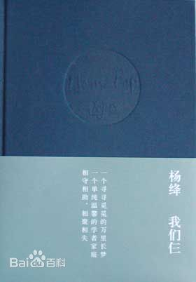长篇散文《我们仨》是杨绛的代表作，获十大好书(中文创作类)第一名，轰动文坛，风靡海内外。运用现代派手法以求意识流动的自由和主观感受的真实，但情感的表法依然是节制含蓄的。通过情景交融营造梦境的邈远迷离，分载过于深重的死别的悲情，把丰富复杂的情感寓于景中，通过意象比喻、象征、暗示，尽显古典文化的韵味。

代表作品赏析：杨绛的作品就像她的为人一样谦逊朴实。《我们仨》从全文看，杨绛散文平和的风格更体现为缓急有致、悲喜相济的结构。该作品含有浓郁的古典意味，一是淡泊功利的人格精神，表现在我们仨对家的相聚相守以及酷爱读书勤奋治学，这三者是他们的精神支柱，推动他们走向高远超凡的境界。二是平和朴素的语言风格，平和即和谐、中和，杨绛最善于把各种对立的因素和谐的统一起来，达到恰到好处的理想状态，三是和哀而不伤的抒情笔调，通过情景交融古典手法，分载过于深重的死别的悲情，把丰富复杂的情感寓于景中，通过意象比喻、象征、暗示、尽显古典文化的韵味。

**冰心**

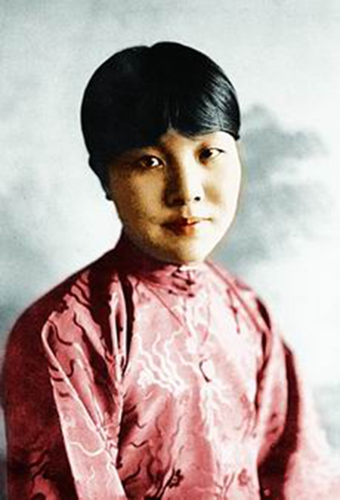谢婉莹（1900年—1999），笔名冰心，取“一片冰心在玉壶”之意，福建长乐人，近现代伟大的[诗人](http://baike.so.com/doc/6240092-6453469.html" \t "_blank)、[作家](http://baike.so.com/doc/1301741-1376425.html" \t "_blank)、[翻译家](http://baike.so.com/doc/2063553.html" \t "_blank)、儿童[文学家](http://baike.so.com/doc/1854991.html" \t "_blank)。曾任中国文联副主席。她以宣扬“爱的哲学”著称，冰心同时是位著名的社会活动家。她为我国的文学事业、妇女儿童事业的[发展](http://baike.so.com/doc/5397508.html" \t "_blank)、作出了杰出的贡献。

主要作品：

《[超人](http://baike.so.com/doc/735738.html" \t "_blank)》（小说、散文集）《繁星》《春水》1923；《南归》（散文集） 1945， 北新；《小桔灯》1960，作家。《三寄小读者》（通信集）1981。《寄小读者》（通信集） 1978， 北新； [《姑姑》](http://baike.so.com/doc/4309467.html" \t "_blank)（小说集） 1987， 北新； 翻译书目 《[先知](http://baike.so.com/doc/5348002.html" \t "_blank)》（[散文](http://baike.so.com/doc/280258.html" \t "_blank)诗集）纪伯伦著，1931，新月；《[吉檀迦利](http://baike.so.com/doc/3868229.html" \t "_blank)》（诗集）印度泰戈尔著，1955，人文；《泰戈尔飞鸟集》，自译，1929。

代表作：《超人》《烦闷》《繁星》《春水》

创作风格：冰心体也被茅盾称为“繁星格”“春水体”。冰心散文的语言“清丽”、“典雅”。她善于提炼口语，使之成为文学语言，她能把古典文学中的辞章、语汇吸收融化，注入到现代语言中去。或凝练明快，清新婉丽。色彩鲜明，或素缟淡雅，都带有浓重的抒情性，给人以如诗似画的美感。其错落有致的长短相间的句式以及排比、对句等的切当穿插，更增强了语言的音乐性。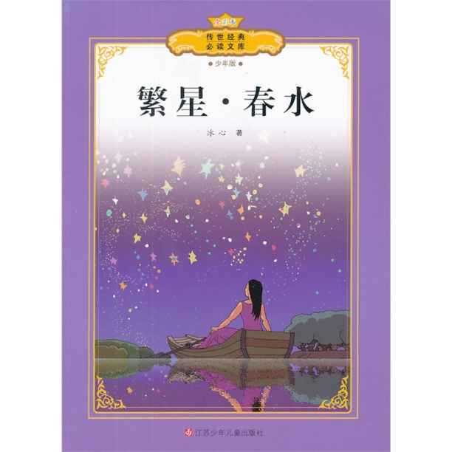

**张爱玲**

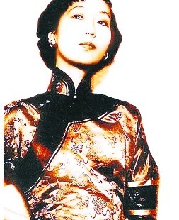**张爱玲，中国现代作家**。1920年出生在上海。张爱玲一生创作大量文学作品。包括小说、散文、电影剧本以及文学论著，她的书信也被人们作为著作的一部分加以研究。

**主要作品：**

**小说:《[不幸的她](http://baike.baidu.com/view/1817856.htm" \t "_blank)》《牛》《[霸王别姬](http://baike.baidu.com/subview/8506/9675594.htm" \t "_blank)》《沉香屑》《[茉莉香片](http://baike.baidu.com/view/1555084.htm" \t "_blank)》《[心经](http://baike.baidu.com/view/16004.htm" \t "_blank)》《[倾城之恋](http://baike.baidu.com/view/297493.htm" \t "_blank)》《[琉璃瓦](http://baike.baidu.com/view/77232.htm" \t "_blank)》《[金锁记](http://baike.baidu.com/view/363170.htm" \t "_blank)》《[封锁](http://baike.baidu.com/subview/44664/8595663.htm" \t "_blank)》《[连环套](http://baike.baidu.com/view/523792.htm" \t "_blank)》《[年青的时候](http://baike.baidu.com/view/3538073.htm" \t "_blank)》《[花凋](http://baike.baidu.com/view/3226856.htm" \t "_blank)》《[红玫瑰与白玫瑰](http://baike.baidu.com/view/974758.htm" \t "_blank)》《殷宝滟送花楼会》《等》《桂花蒸 阿小悲秋》《[留情](http://baike.baidu.com/subview/1478597/8059242.htm" \t "_blank)》《[创世纪](http://baike.baidu.com/subview/51945/7621904.htm" \t "_blank)》《郁金香》《[多少恨](http://baike.baidu.com/view/2294837.htm" \t "_blank)》《[惘然记](http://baike.baidu.com/view/4384018.htm" \t "_blank)》《[小艾](http://baike.baidu.com/view/336697.htm" \t "_blank)》《[十八春](http://baike.baidu.com/view/924969.htm" \t "_blank)》《[秧歌](http://baike.baidu.com/subview/39165/7112385.htm" \t "_blank)》《[赤地之恋](http://baike.baidu.com/view/2294908.htm" \t "_blank)》《[五四遗事](http://baike.baidu.com/view/1212598.htm" \t "_blank)》《[怨女](http://baike.baidu.com/subview/993702/6221530.htm" \t "_blank)》《[半生缘](http://baike.baidu.com/view/156273.htm" \t "_blank)》《[色，戒](http://baike.baidu.com/view/1134281.htm" \t "_blank)》《[浮花浪蕊](http://baike.baidu.com/view/173364.htm" \t "_blank)》《[小团圆](http://baike.baidu.com/view/2235810.htm" \t "_blank)》《[同学少年都不贱](http://baike.baidu.com/view/297441.htm" \t "_blank)》《[雷峰塔](http://baike.baidu.com/view/22260.htm" \t "_blank)》《[异乡记](http://baike.baidu.com/view/4834069.htm" \t "_blank)》**

**散文:《[迟暮](http://baike.baidu.com/view/494770.htm" \t "_blank)》《心愿》《[天才梦](http://baike.baidu.com/view/1689625.htm" \t "_blank)》《[到底是上海人](http://baike.baidu.com/view/3669230.htm" \t "_blank)》《[洋人看京戏及其他](http://baike.baidu.com/view/10048424.htm" \t "_blank)》《公寓生活记趣》《[道路以目](http://baike.baidu.com/view/282884.htm" \t "_blank)》《必也正名乎》《[烬余录](http://baike.baidu.com/view/5008029.htm" \t "_blank)》《[谈女人](http://baike.baidu.com/view/11554979.htm" \t "_blank)》《小品三则》《论写作》《童言无忌》《[造人](http://baike.baidu.com/view/3027392.htm" \t "_blank)》《打人》《说胡萝卜》《[私语](http://baike.baidu.com/view/958294.htm" \t "_blank)》《中国人的宗教》《[诗与胡说](http://baike.baidu.com/view/3988357.htm" \t "_blank)》《写什么》等**

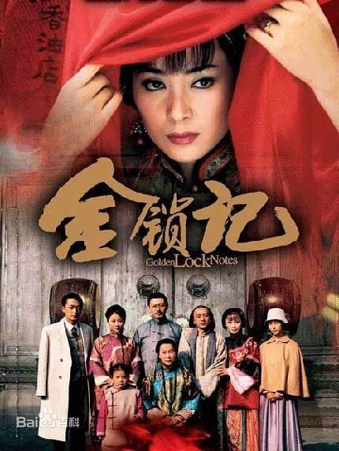**代表作《金锁记》**

《金锁记》写于1943年，小说描写了一个小商人家庭出身的女子曹七巧的心灵变迁历程。七巧做过残疾人的妻子，欲爱而不能爱，几乎像疯子一样在姜家过了30年。她的性格被扭曲，行为变得乖戾，不但破坏儿子的婚姻，致使儿媳被折磨而死，还拆散女儿的爱情。

张爱玲在本书中在空前深刻的程度上表现了现代社会两性心理的基本意蕴。令人震惊地拉开了两性世界温情脉脉的面纱。主人公曾被作者称为她小说世界中惟一的"英雄"，她拥有着"一个疯子的审慎和机智"，为了报复曾经伤害过她的社会，她用最为病态的方式，"她那平扁而尖利的喉咙四面割着人像剃刀片"，随心所欲地施展着淫威。

作者将现代中国心理分析小说推向了极致，细微地镂刻着人物变态的心理，那利刃一般毒辣的话语产生了令人惊心动魄的艺术效果。

**萧红**

萧红，（1911-1942），中国近现代女作家，“民国四大才女”之一，被誉为“20世纪30年代的文学洛神”。学名张秀环，后由外祖父改名为张廼莹。笔名萧红、悄吟、玲玲、田娣等。

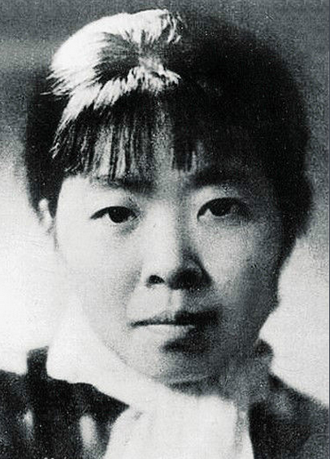1911年出生于黑龙江省哈尔滨市呼兰区一个封建地主家庭，幼年丧母。1932年，结识萧军。1933年，以悄吟为笔名发表第一篇小说《弃儿》。1935年在鲁迅的支持下，发表成名作《生死场》。1942年病逝于香港。

**主要作品：**

剧本：《突击》、《民族魂鲁迅》；

长篇小说：《呼兰河传》、《马伯乐（第一部）》、《马伯乐（第二部）》；

中篇小说：《生死场》；

短篇小说：《两个青蛙》、《哑老人》、《叶子》、《太太与西瓜》、《患难中》、《出嫁》、《进城》、《去年今日》、《红的果园》、《孩子的演讲》、《山下》、《梧桐》；

散文集：《跋涉》、《商市街》、《桥》、《萧红散文》；

散文：《弃儿》、《孤独的生活》、《长白山的血迹》、《中秋节》、《感情的碎片》、《永远的憧憬和追求》、《天空的点缀》、《失眠之夜》、《窗边》、《一九二九年底愚昧》、《茶食店》、《记我们的导师》、《记忆中的鲁迅先生》、《鲁迅先生生活散记》、《回忆鲁迅先生》、《骨架与灵魂》、《给流亡异地的东北同胞书》

**代表作：《生死场》、《呼兰河传》**

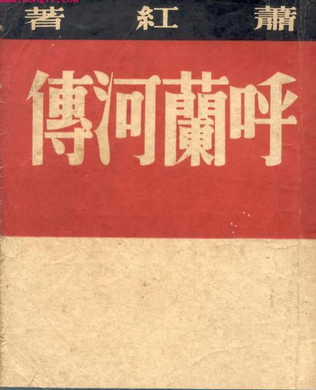 萧红的小说具有鲜明的文体特征，她打破了传统小说单一的叙事模式，创造了一种介于小说、散文和诗之间的边缘文体，并以其独特的超常规语言、自传式叙事方法、非情节化的结构及诗化风格形成了别具一格的“萧红体”小说文体风格。

在为《生死场》所作的序言中，鲁迅称赞萧红所描写的“北方人民对于生的坚强，对于死的挣扎却往往已经力透纸背；女性作品的细致的观察和越轨的笔致，又增加了不少明丽和新鲜。”

在中国现代小说史上，从《生死场》到《呼兰河传》孕育并造就了一种萧红式的独特的小说文体。这种小说文体的发展道路就是中国现代小说的散文化，从一个方面实现了文学史的衔接、承续，在审美意识上沟通了现代文学与传统文学。

**毕淑敏**

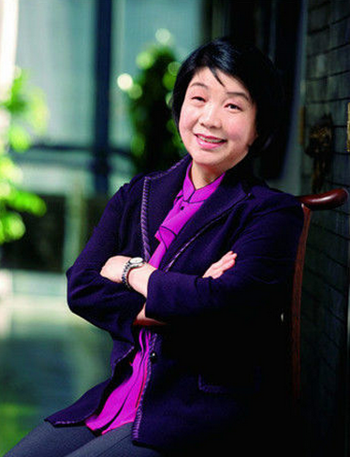毕淑敏，1952年10月出生于新疆伊宁，国家一级作家、北京作家协会副主席。1969年入伍，从事医学工作20年后，开始专业写作，1989年加入中国作家协会。著有《毕淑敏文集》十二卷，长篇小说《红处方》《血玲珑》《拯救乳房》《女心理师》《鲜花手术》等畅销书。

曾获庄重文文学奖、小说月报第四、五、六届百花奖、当代文学奖、陈伯吹文学大奖、北京文学奖、昆仑文学奖、解放军文艺奖、青年文学奖、台湾第16届中国时报文学奖、台湾第17届联合报文学奖等各种文学奖30余次。

**主要作品：**

小说：《红处方》、《心灵密码》、《恰到好处的幸福》、《幸福的七种颜色》、《女心理师》、《预约死亡》、《带上灵魂去旅行》、《精神的三间小屋》、《送你一颗光芒海》、《蓝色天堂》、《血玲珑》、《有话毕说》、《素面朝天》、《逃跑》、《爱怕什么》、《女工》、《拍卖你的生涯》、《今世的五百次回眸》、《雪山女兵》

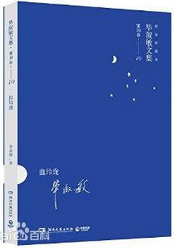散文：《昆仑殇》、《婚姻鞋》、《青春当远行》、《出发和遇见》、《女生：我悄悄对你说》、《男生：我大声对你说》、《藏在这世界的优美》、《人生终要有一场触及灵魂的旅行》、《恰到好处的幸福》、《温柔就是能够对抗世间所有的坚硬》、《一个人就是一支骑兵》、《拯救乳房》、《柔和的力量》、、《预约幸福》、《女人之约》、《白云剪裁的衣服》

**创作风格：**

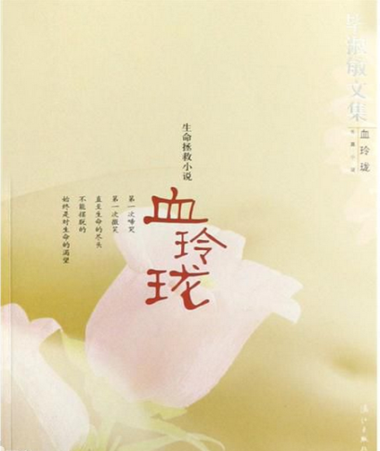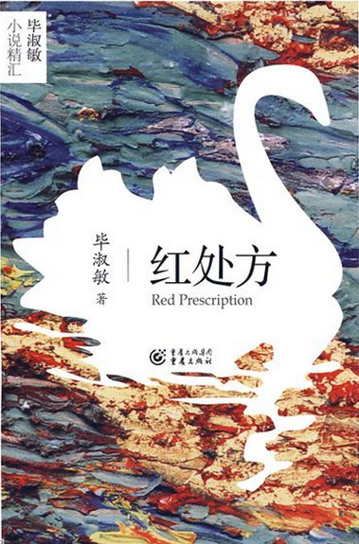毕淑敏的散文质朴真诚，诉说的是对世界的惊奇，对生命刻骨铭心的感悟，对生活始终不变的热爱。尽管她的笔下也有伤害、委屈、愤怒的负面情绪，但通篇读完，感到精彩而充满智慧的文字随处可见，它们将我们麻痹了许久的神经，重新变得敏感起来，恢复我们对生活应有的感知能力。此刻，毕淑敏像一个最懂你的好朋友，在温柔的夜里与你对话，回忆经历中最美好的片段：它也许是一朵很小的旷野花，也许是一盏冬天的红灯笼，也许是苍茫的大漠暮色，琐碎而平凡，却能为你推开平淡，遇见生命的辽阔。

**王安忆**

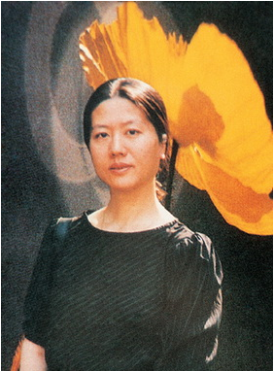王安忆，1954年3月生于江苏南京，现代作家、文学家、中国作协副主席、复旦大学教授。1996年发表个人代表作《长恨歌》，获得第五届茅盾文学奖。2004年《[发廊情话](http://baike.so.com/doc/9627610-9973344.html" \t "_blank)》获第三届鲁迅文学优秀短篇小说奖。2013年获法兰西文学艺术骑士勋章。获得2015年诺贝尔文学奖提名。

主要作品：

长篇小说 《长恨歌》《桃之夭夭》《启蒙时代》《黄河故道人》、《流水三十章》；

小说集 《小鲍庄》《海上繁华梦》《隐居的时代》《乌托邦诗篇》《流逝》；

散文 《独语》《窗外与窗里》《乘火车旅行》《重建象牙塔》、《街灯底下》。此外电影《风月》由王安忆编剧，长篇小说《长恨歌》编排成话剧。

代表作：《长恨歌》《小鲍庄》《流逝》

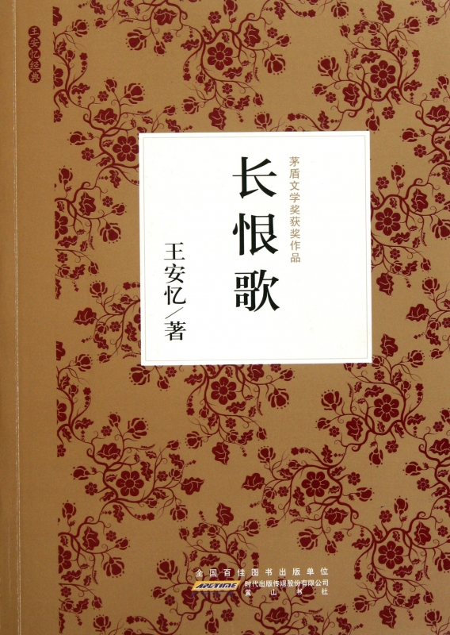创作风格：王安忆的作品能够捕捉蕴含丰富的主题意象，用以营造象征化的、隐喻性的叙述空间，更是通过在小说中编织一连串的意象，通过意象叠加和组合的方式来结构和拓展叙述空间，使小说文本的叙述空间更富有立体感和层次感。

代表作品赏析：《长恨歌》是第五届茅盾文学奖的获奖作品，也因此奠定了它在文学史上不容忽视的地位。小说讲述了一个女人四十年的情与爱，被一枝细腻而绚烂的笔写得哀婉动人，跌宕起伏。台湾学者王德威曾评价王安忆的创作是对张爱玲的继承与补充，都缮写上海的风情与女人，但笔锋却不相同，张爱玲是抱着反讽的心情来精雕细琢，而王安忆是平淡的、同情的态度来讲述故事。《长恨歌》以庞大的空间建构及时间流程，丰富的人物活动叙述了上海的历史，刻画了上海的女性，审视了上海的文化。

**方方**

[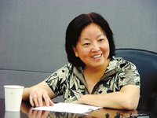](http://i3.qhimg.com/t0100c9e19732a380)方方，本名汪芳，女。汉族。1955年生于江苏南京，成长于湖北武汉。1974年高中毕业后在武汉当过装卸工，1978年考入武汉大学中文系，获学士学位。 毕业后分配至湖北电视台工作。现任湖北省作家协会主席，中国作协委员，一级作家。获得2015年诺贝尔文学奖提名。

主要作品：1982年，发表小说处女作《大篷车上》；

1987年，发表《风景》(《当代作家》1989年3期)，获1987-1988年全国优秀中篇小说奖，被批评界认为“拉开’新写实主义'序幕”；

已出版小说、散文集《大篷车上》、《十八岁进行曲》、《江那一岸》、《一唱三叹》、《行云流水》、《水在时间之下》等60多部，新近出版有小说集《春天来到昙华林》。

代表作：《风景》《万箭穿心》《琴断口》《涂志强的个人悲伤》

创作风格：早先的作品以反映青年人的生活和心理为主。新近出版有小说集《春天来到昙华林》，着重描写底层人物的生存景状，善于刻画卑琐丑陋的病态人生，以冷峻的眼光剖析人性的弱点，探索生命的本真意义。语气中常透露着一种冷嘲和尖刻，在简洁明快、舒畅淋漓的叙述中蕴含着敏锐的洞察力和深邃的人生思考。

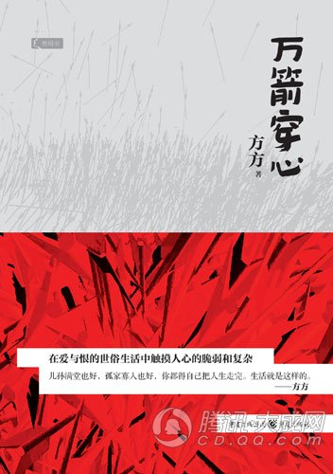代表作品赏析：

《万箭穿心》是方方所著的中篇小说，2007年首次发表于《北京文学》。内容讲述了一个武汉女人悲剧的一生，小说于2012年改编为电影。小说非常具有武汉特色。人物性格塑造得鲜亮动人。虽然是悲剧，却在泼辣淋漓的文风中读到苦难生活里绽放的俏皮和乐观。从李宝莉家买了风水极差，是“万箭穿心”格局的楼房写起。这个伏笔意味着后面到来的人生将全是无法开解的苦难。这注定的“债”，李宝莉将一笔一笔地用他的生命来偿还。

**池莉**

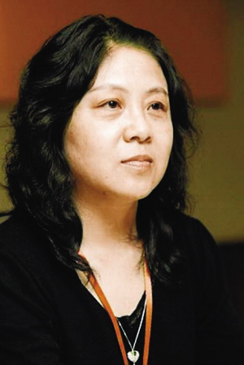池莉(1957~ ) ，当代著名女作家，自幼喜写作，上个世纪80年代开始发表作品至今。湖北仙桃人，毕业于武汉大学，[湖北省](http://baike.baidu.com/view/7482.htm" \t "_blank)文联副主席，[武汉市](http://baike.baidu.com/view/6591.htm" \t "_blank)文联主席，[中国作家协会](http://baike.baidu.com/view/113514.htm" \t "_blank)会员。她的作品大部分体现了武汉的特色，她写的人物大部分也和武汉特色有关，多部作品被改编成[电影](http://baike.so.com/doc/5328380-7575505.html" \t "_blank)和[电视剧](http://baike.so.com/doc/5349309-7579201.html" \t "_blank)，社会反响强烈。

### 主要作品：

### 《池莉文集》（七卷）；

长篇小说《来来往往》《小姐你早》《水与火的缠绵》《所以》等；中短篇小说《烦恼人生》《让梦穿越你的心》《致无尽岁月》《云破处》《一夜盛开如玫瑰》《生活秀》《看麦娘》《有了快感你就喊》

散文《老武汉》《怎么爱你也不够》《熬至滴水成珠》《来吧孩子》等；诗歌《成为最接近天使的物质》等。历年来获各种文学奖60余项。有多部作品改编成电影、电视剧。有法、德、日、英、韩、越等文字译著出版。

代表作：《来来往往》、汉口故事作品集《汉口情景》

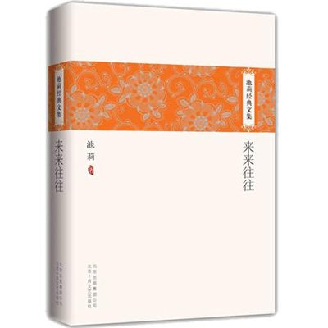创作风格：“新写实小说”中的人物，基本上舍弃了传统小说的人物，而多是一些似乎不十分明确生活目标，或说人生追求并不十分远大的、听凭命运驱使的人。池莉笔下的人物趋近于典型形象，关心一种大众主流生活和生活的当下状态，在她的笔下，常常不免焦虑之感与怀疑之气，而由怀疑转为批判，暗示了这一代人精神上的转折与新生的契机。在人物描写中倾注着深切的生活感受和复杂的情感体验。

代表作品赏析：《来来往往》[讲述](http://baike.baidu.com/subview/99076/12510468.htm" \t "_blank)的是一个在变革的年代，不同的价值观与人生观互相[冲突](http://baike.baidu.com/subview/57971/11095460.htm" \t "_blank)，人们在这个转型期的社会变迁中所发生的情感生活故事。池莉在该书序中写到：冬日午后，是世上所有时间里最静肃的一段光阴。今天的静肃尤其令人眩晕，连头顶的云层也晕晕地荡开，忽然，强有力的阳光英雄般凯旋，覆盖大地的一瞬间是如此金光通透又静美无声。

# 龙应台

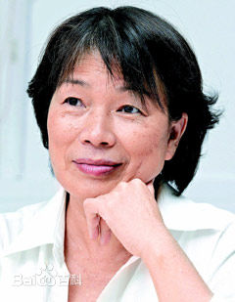龙应台，1952年 出生于台湾高雄

现代作家、“中华民国文化部部长”。

1974年毕业于国立成功大学外文系后，赴美国求学，后获堪萨斯州立大学英美文学博士。1988年迁居德国，在法兰克福大学任教授。

1994年，出版《人在欧洲》。她的三部书《啊，上海男人》、《这个动荡的世界》、《故乡异乡》在上海相继发行。

1999年，龙应台出任台北市首任文化局局长。

2008年在香港大学教授任上获评为孔梁巧玲杰出人文学者。

代表作：

《孩子你慢慢来》《中国人，你为什么不生气》 《大江大海1949》 《龙应台评小说》 《野火集》 《野火集外集》《人在欧洲》《写给台湾的信》《看世纪末向你走来》《美丽的权利》 《干杯吧托玛斯曼》 《我的不安》 《百年思索》《请用文明来说服我》《银色仙人掌》《龙应台的香港笔记》 《亲爱的安德烈》 《目送》 《面对大海的时候》《这个动荡的世界》 《啊！上海男人》 《未完成的革命：戊戌百年纪》 《魂牵》 《在海德堡墬入情网》

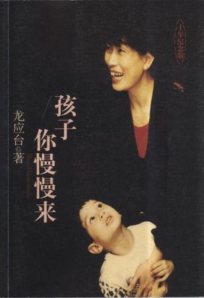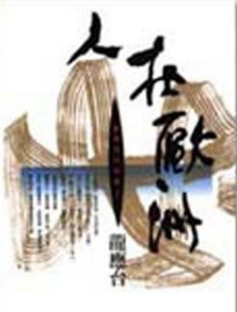

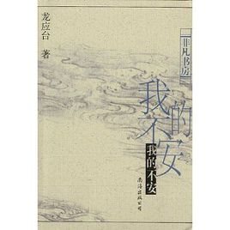 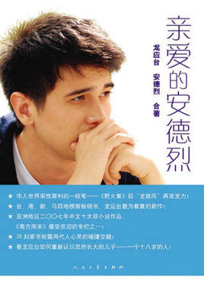

**三 毛**

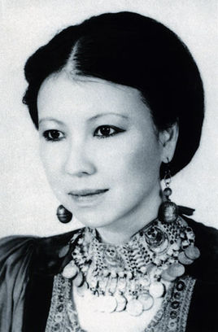三毛，原名陈懋平（后改名为[陈平](http://baike.baidu.com/subview/18641/5174791.htm" \t "_blank)），中国现代作家，1943年出生于重庆，1948年，随[父母](http://baike.baidu.com/subview/15300/5093708.htm" \t "_blank)迁居台湾。1967年赴西班牙留学，后去德国、美国等。1973年定居西属[撒哈拉沙漠](http://baike.baidu.com/subview/18085/8022133.htm" \t "_blank)和[荷西](http://baike.baidu.com/view/1809765.htm" \t "_blank)结婚。1981年回台后，曾在文化大学任教，1984年辞去教职，而以写作、演讲为重心。

**代表作品：**

《[倾城](http://baike.baidu.com/view/770145.htm" \t "_blank)》《温柔的夜》《梦里花落知多少》《我的宝贝》《我的快乐天堂》《背影》《哭泣的骆驼》《撒哈拉的故事》《闹学记》《[高原的百合花](http://baike.baidu.com/view/783761.htm" \t "_blank)》《谈心》《雨季不再来》《万水千山走遍》《亲爱的三毛》《你是我不及的梦》等。

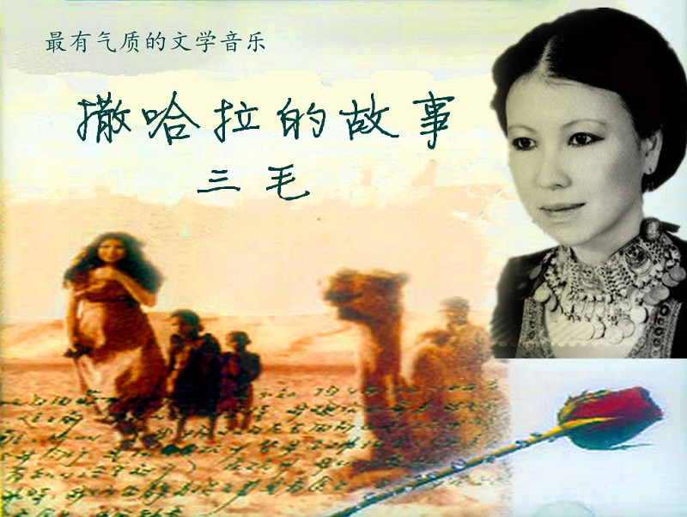**代表作《撒哈拉的故事》**

## 内容简介

《撒哈拉的故事》主要描写了[三毛](http://baike.baidu.com/subview/2136/4987281.htm" \t "_blank)和[荷西](http://baike.baidu.com/view/1809765.htm" \t "_blank)在撒哈拉沙漠生活时的所见所闻，与当地相识朋友的故事，每个故事都透露出这个隐忍女子对生活的热爱和面对困难的坚定。由十几篇精彩动人的散文结合而成，其中《沙漠中的饭店》，是三毛适应荒凉单调的沙漠生活后，重新拾笔的第一篇文章，从此之后，三毛便写出一系列以沙漠为背景的故事。

三毛用自己的心去适应、关怀这片大沙漠，在她的笔下，那些撒哈拉沙漠的人和物变得丰富多彩。三毛以一个流浪者的口吻，轻松地讲述着她在撒哈拉沙漠零散的生活细节和生活经历：沙漠的新奇、生活的乐趣，千疮百孔的大帐篷、铁皮做的小屋、单峰骆驼和成群的山羊。书中无论是荷西把粉丝当做雨来吃，还是他们简单得不能再简单的婚礼、去海边打鱼、白手起家建立他们沙漠上最美丽的房子，都渗透着彼此间浓浓的温馨的爱意。

**朱天心**

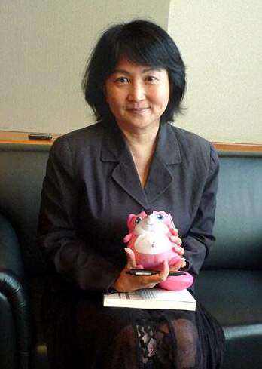 朱天心 1958年出生于台湾省高雄 ，毕业院校:台湾大学历史系

代表作品:

《七月流火》（马叔礼、谢材俊、朱天文、朱天心主编《方舟上的日子》、《击壤歌》、《昨日当我年轻时》、《未了》、《时移事往》、《我记得缮》、《想我眷村的兄弟们》、《小说家的政治周记》、《学飞的盟盟》、《古都》、《漫游者》、《二十二岁之前》、《猎人们》等

**朱天衣**

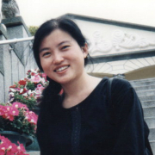朱天衣

中国 台湾

朱天衣是一位身具浪漫情怀兼质朴可爱的才艺作家，新近2013中国童书榜发布【2014年01月12日/北京晚报】：《我的山居动物同伴们》荣获年度最佳童书奖。

她爱好戏剧表演，并且曾以一首民歌《深秋浓浓的枫红里》轰动台湾歌坛，荣获“金韵奖”。

代表作：《旧爱》、《青春不夜城》、《孩子王》、《再生》，《朱天衣散文集》。